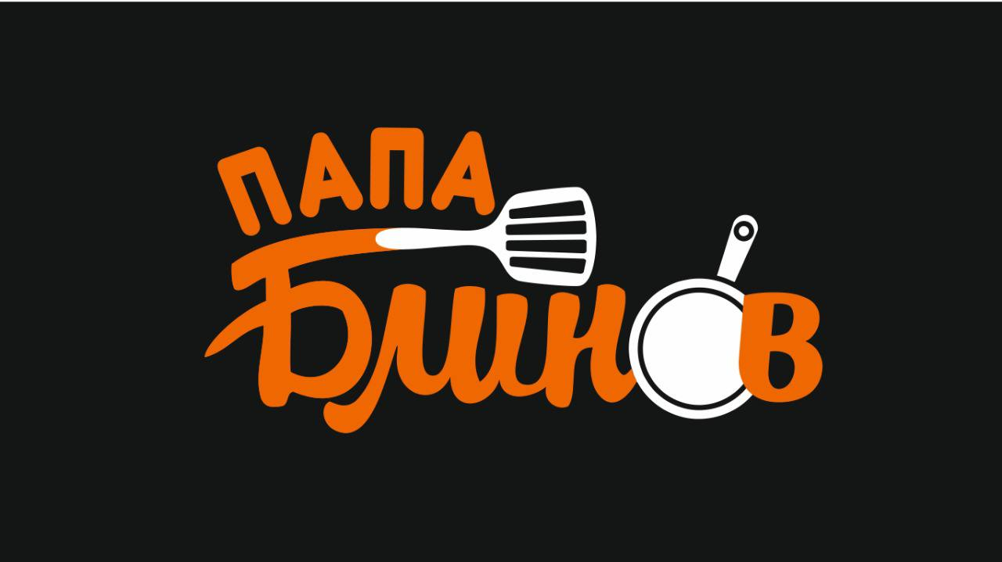

**Уборка и чек-листы смены.**

**_____________________________________________________________**

Согласно СанПиН 2.3.6.1079-01, **во всех помещениях общепита (включая рабочие места сотрудников заведения) должна регулярно проводиться уборка**. Данное правило было разработано в целях соблюдения чистоты и гигиены, повышения качества обслуживания, а главное — исключения прецедентов пищевого отравления потребителей.

**Ежедневная уборка:**

Ежедневная уборка предусматривает дезинфекцию и гигиеническую обработку всех помещений заведения, включая кухонные цеха, барную стойку, уборную и зал обслуживания посетителей. В процессе мероприятия сотрудники осуществляют уборку столов, мойку полов, чистку мебели. Персонал кухни производит очистку плит, рабочих поверхностей, вытяжек, холодильных камер и инвентаря.

Уборка в вечернее время выполняется сразу после закрытия и является обязательной.

На кухне и в зале чистота должна поддерживаться на протяжении всего дня!

**Генеральная уборка:**

Генеральная (комплексная) уборка в пунктах общественного питания производится ежемесячно.

Следует уделить внимание:

* Очистке оборудования для приготовления пищи снаружи и внутри
* Мойке шкафов и подвесных полок
* Панели
* Иневтарь
* Светильники
* Обработка раковин
* Разморозка холодильников и мытье
* Мытье пола и плинтусов
* Мытье стен
* Мытье окон, потолка, жлементов декора
* Мытье и придание блеска металлическим поверхностям
* Удаление жировых, масляных и других загрязнений со всех поверхностей

Все санитарные дни должны отражаться в специальном журнале уборок.

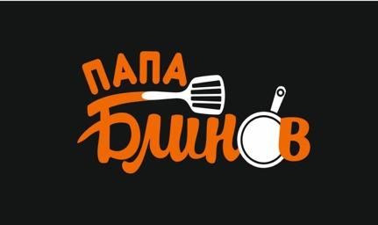

**Чек-лист закрытия для кассира кафе Папа Блинов:**

|  | пн | вт | ср | чт | пт | сб | вс |
| --- | --- | --- | --- | --- | --- | --- | --- |
| Дата |  |  |  |  |  |  |  |
| Протерт холодильник внутри и снаружи |  |  |  |  |  |  |  |
| Вымыты все рабочие поверхности |  |  |  |  |  |  |  |
| Вымыты все гастроемкости |  |  |  |  |  |  |  |
| Вымыт инвентарь |  |  |  |  |  |  |  |
| Вымыта блинница |  |  |  |  |  |  |  |
| Вымыта раковина |  |  |  |  |  |  |  |
| Вымыт пол |  |  |  |  |  |  |  |
| Протерта вытяжка и на ней ничего не стоит |  |  |  |  |  |  |  |
| Протерт фартук в зоне готовки |  |  |  |  |  |  |  |
| Протерты весы |  |  |  |  |  |  |  |
| Почищена, вымыта кофемашина, слита из поддона вода. |  |  |  |  |  |  |  |
| Протерта входная дверь |  |  |  |  |  |  |  |
| Протерта кассовая зона |  |  |  |  |  |  |  |
| Протерто в столе |  |  |  |  |  |  |  |
| В столе все аккуратно сложено |  |  |  |  |  |  |  |
| Столы для покупателей чистые |  |  |  |  |  |  |  |
| Пол в входной зоне чистый |  |  |  |  |  |  |  |
| Вынесен мусор |  |  |  |  |  |  |  |
| Выключен свет в киоске, вытяжка, кондиционер |  |  |  |  |  |  |  |
| Выключен фритюр |  |  |  |  |  |  |  |
| Поставлены на зарядку телефон, эквайринг |  |  |  |  |  |  |  |
| Включены и проверены все агрегаторы (Яндекс, деливери) |  |  |  |  |  |  |  |
| Чайник наполнен водой |  |  |  |  |  |  |  |
| Выключен свет |  |  |  |  |  |  |  |
| Ответственный смены (фамилия и.о.) |  |  |  |  |  |  |  |



**Чек-лист открытия смены для повара кафе Папа Блинов**

|  | пн | вт | ср | чт | пт | сб | вс |
| --- | --- | --- | --- | --- | --- | --- | --- |
| Дата |  |  |  |  |  |  |  |
| Помыт фритюр, залито масло (при необходимости) |  |  |  |  |  |  |  |
| Выключен фритюр, вытяжка (проверена исправность) |  |  |  |  |  |  |  |
| Сделаны заготовки (тесто) на весь день |  |  |  |  |  |  |  |
| Сделаны заготовки (начинки) на весь день |  |  |  |  |  |  |  |
| На каждой емкости стоят маркировки |  |  |  |  |  |  |  |
| Поверхности чистые и готовы к работе |  |  |  |  |  |  |  |
| Чистый пол |  |  |  |  |  |  |  |
| Есть вся упаковка, салфетки, стаканы на день |  |  |  |  |  |  |  |
| Протерта вытяжка |  |  |  |  |  |  |  |
| Протерты стены внутри и фартук в месте готовки |  |  |  |  |  |  |  |
| Вынесен утренний мусор после заготовок |  |  |  |  |  |  |  |
| Заказаны продукты |  |  |  |  |  |  |  |
| Ответственный смены: |  |  |  |  |  |  |  |
|  |  |  |  |  |  |  |  |